БАШ?ОРТОСТАН РЕСПУБЛИКА3Ы  M2;АРИФ МИНИСТРЛЫFЫ  450077, )ф0, Театр урамы, 5/2  Тел./факс 273-39-24 ,  E-mail: mcmorb@ufanet.ru |  | РЕСПУБЛИКА БАШКОРТОСТАН  МИНИСТЕРСТВО ОБРАЗОВАНИЯ  450077, Уфа, ул. Театральная, 5/2  Тел./факс 273-39-24,  E-mail: mcmorb@ufanet.ru

Исх. № 04-05/2 от 11.01.2010 г.  На №__________от _________ | Руководителям  органов управления образованием  администраций  муниципальных образований  Республики Башкортостан

В феврале 2010 года отдел общего образования Министерства образования Республики Башкортостан планирует проведение на базе общеобразовательных учреждений муниципального района Давлекановский район Республики Башкортостан республиканской научно-практической конференции по теме: «Традиции и инновации в преподавании истории, обществознания и права», в ходе которой будут проводиться мастер-классы и круглые столы.
Приглашаем к участию в конференции специалистов ОУО, руководителей районных (городских), школьных методических объединений, учителей истории, обществознания, права. Желающих выступить просим до 05 февраля 2010 года прислать тексты по e-mail: liliana070569@mail.ru (со всех внешних адресов) или lfmorb@morb.ru (с сервера Министерства образования Республики Башкортостан).
Выступления участников конференции будут изданы в сборнике материалов НПК.
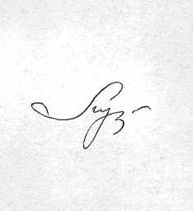

Начальник отдела
общего образования Р.Р. Кусябаева

Л.Ф. Яруллина
272-67-13

